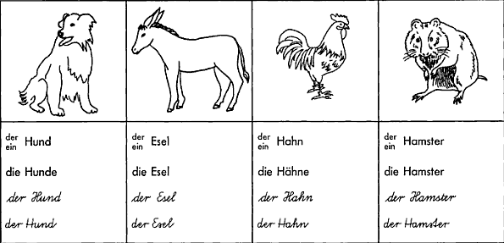
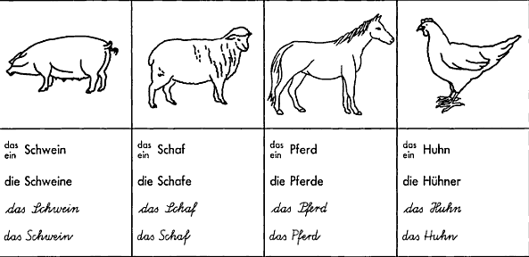
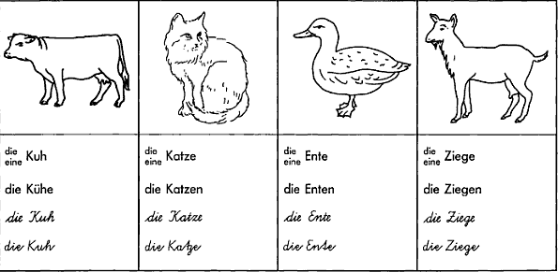

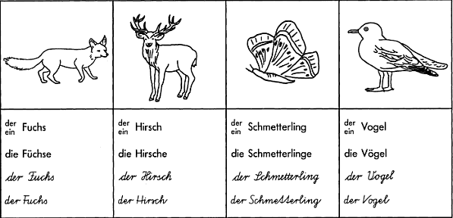
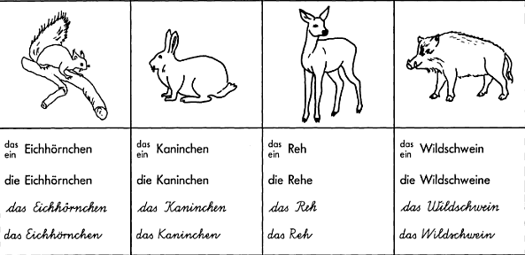
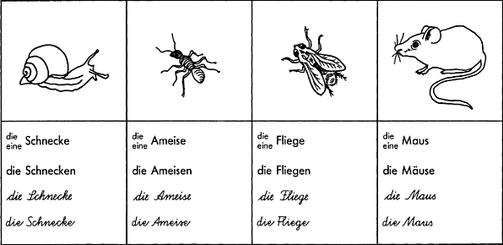

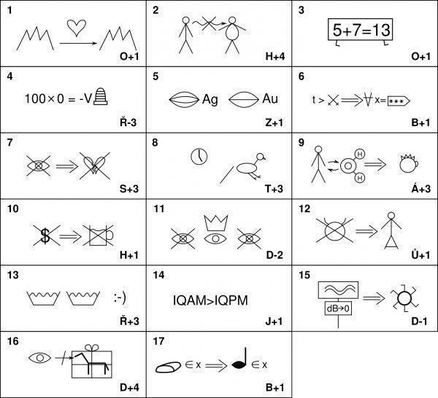

MÖGLICHE LÖSUNG:

1) Liebe kann Berge überwinden.
2) Gegensätzliches zieht sich an.
3) Lügen haben kurze Beine. (auch DE)
4) 100 kleine Stiche bringen einen Ochsen um.
5) Reden ist Silben, Schweigen ist Gold. (auch DE)
6) Nach der Schlacht ist jeder ein General.
7) Was das Auge nicht sieht, tut dem Herzen nicht weh.
8) Nur der frühe Vogel fängt den Wurm. (auch DE)
9) Man geht so lange mit dem Krug zum Brunnen bis er bricht.
10) Ohne Moos nichts los. (auch DE)
11) Jemand mit einem Auge ist ein König unter Blinden.
12) Was der Teufel nicht schafft, macht eine Frau.
13) Wenn sich zwei streiten, freut sich der Dritte. (auch DE)
14) Die Zeit heilt alle Wunden.
15) Stille Wasser, die sind tief.
16) Einem geschenktem Gaul guckt man nicht ins Maul. (auch DE)
17) Wessen Brot du isst, dessen Lied musst du singen.

…… andere Varianten sind auch möglich ;-)

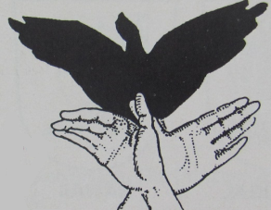

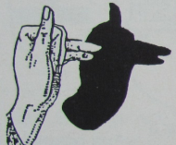








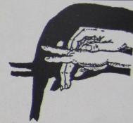
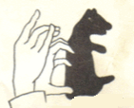

LÖSUNG- Schattenspiel:

Tier 1: der Fuchs
Tier 2: der Adler
Tier 3: der Boxer
Tier 4: das Kamel
Tier 5: die Gans
Tier 6: die Schildkröte
Tier 7: der Hase
Tier 8: das Schwein
Tier 9: der Elefant
Tier 10: der Bär

